**MNIST数据集手写数字识别实验报告**

**一、实验目的**

本实验旨在利用两种经典的深度学习模型：BP神经网络（反向传播神经网络）和卷积神经网络（LeNet），在MNIST数据集上进行手写数字识别任务。实验的主要目标是：

1. **评估和比较** BP神经网络和卷积神经网络在手写数字识别任务中的分类性能。
2. 比较两种模型的**训练效率**，并分析其在实际应用中的优缺点。
3. **加深对深度学习模型**，特别是卷积神经网络（CNN）在图像识别领域应用的理解。

通过本实验，能够更好地理解神经网络，特别是CNN在图像处理中的优势与劣势，帮助后续研究中选择合适的模型架构。

**二、实验环境**

**硬件环境**

* **CPU**: Intel Core i5-12400F
* **GPU**: NVIDIA GeForce RTX 4060 Ti
* **RAM**: 32GB

**软件环境**

* **操作系统**: Windows 10
* **Python版本**: 3.9.20
* **PyTorch版本**: 2.5.0
* **CUDA版本**: 11.8

**三、数据集介绍**

MNIST（Modified National Institute of Standards and Technology）数据集是一个经典的手写数字图像数据集，广泛用于评估图像分类模型的性能。该数据集包含70,000个28×28像素的灰度手写数字图像，按照80%：20%的比例分为训练集和测试集：

* **训练集**：60,000张图像
* **测试集**：10,000张图像

数据集的每个图像对应一个数字标签（0到9），总共有10个数字类别。每张图像的像素值在0到255之间，表示图像的灰度值。MNIST数据集的简单性和标准性使其成为研究深度学习模型，尤其是图像分类问题的基准数据集。

下载：

train_dataset = datasets.MNIST(root='./data', train=True, transform=transforms.ToTensor(), download=True)  
test_dataset = datasets.MNIST(root='./data', train=False, transform=transforms.ToTensor())

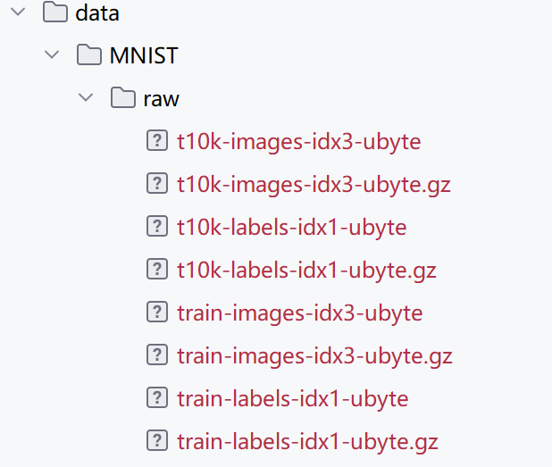

**四、模型设计与训练**

**1. BP神经网络（反向传播神经网络）**

BP神经网络是一种前馈神经网络，采用反向传播算法进行训练。它由输入层、隐藏层和输出层组成，常用于分类任务。我们设计的BP神经网络结构如下：

* **输入层**：784个节点，对应28x28的图像像素
* **隐藏层**：两个隐藏层，第一层有256个神经元，第二层有128个神经元
* **输出层**：10个节点，对应数字类别（0-9）

网络采用ReLU（Rectified Linear Unit）激活函数，使得模型能够引入非线性特性，增强表达能力。

* **优化器**：Adam优化器，学习率为0.001
* **损失函数**：交叉熵损失函数（Cross-Entropy Loss）
* **训练轮数（Epochs）**：10轮

**BP神经网络训练过程**

训练过程使用了Adam优化器，这是一种自适应的梯度下降方法，能够较好地处理梯度消失和梯度爆炸问题。在训练过程中，我们使用了交叉熵损失函数来衡量模型的分类误差，并通过反向传播算法更新网络参数。训练过程中使用了GPU加速，并通过TensorBoard进行训练过程的可视化，以便监控训练效果。

文本

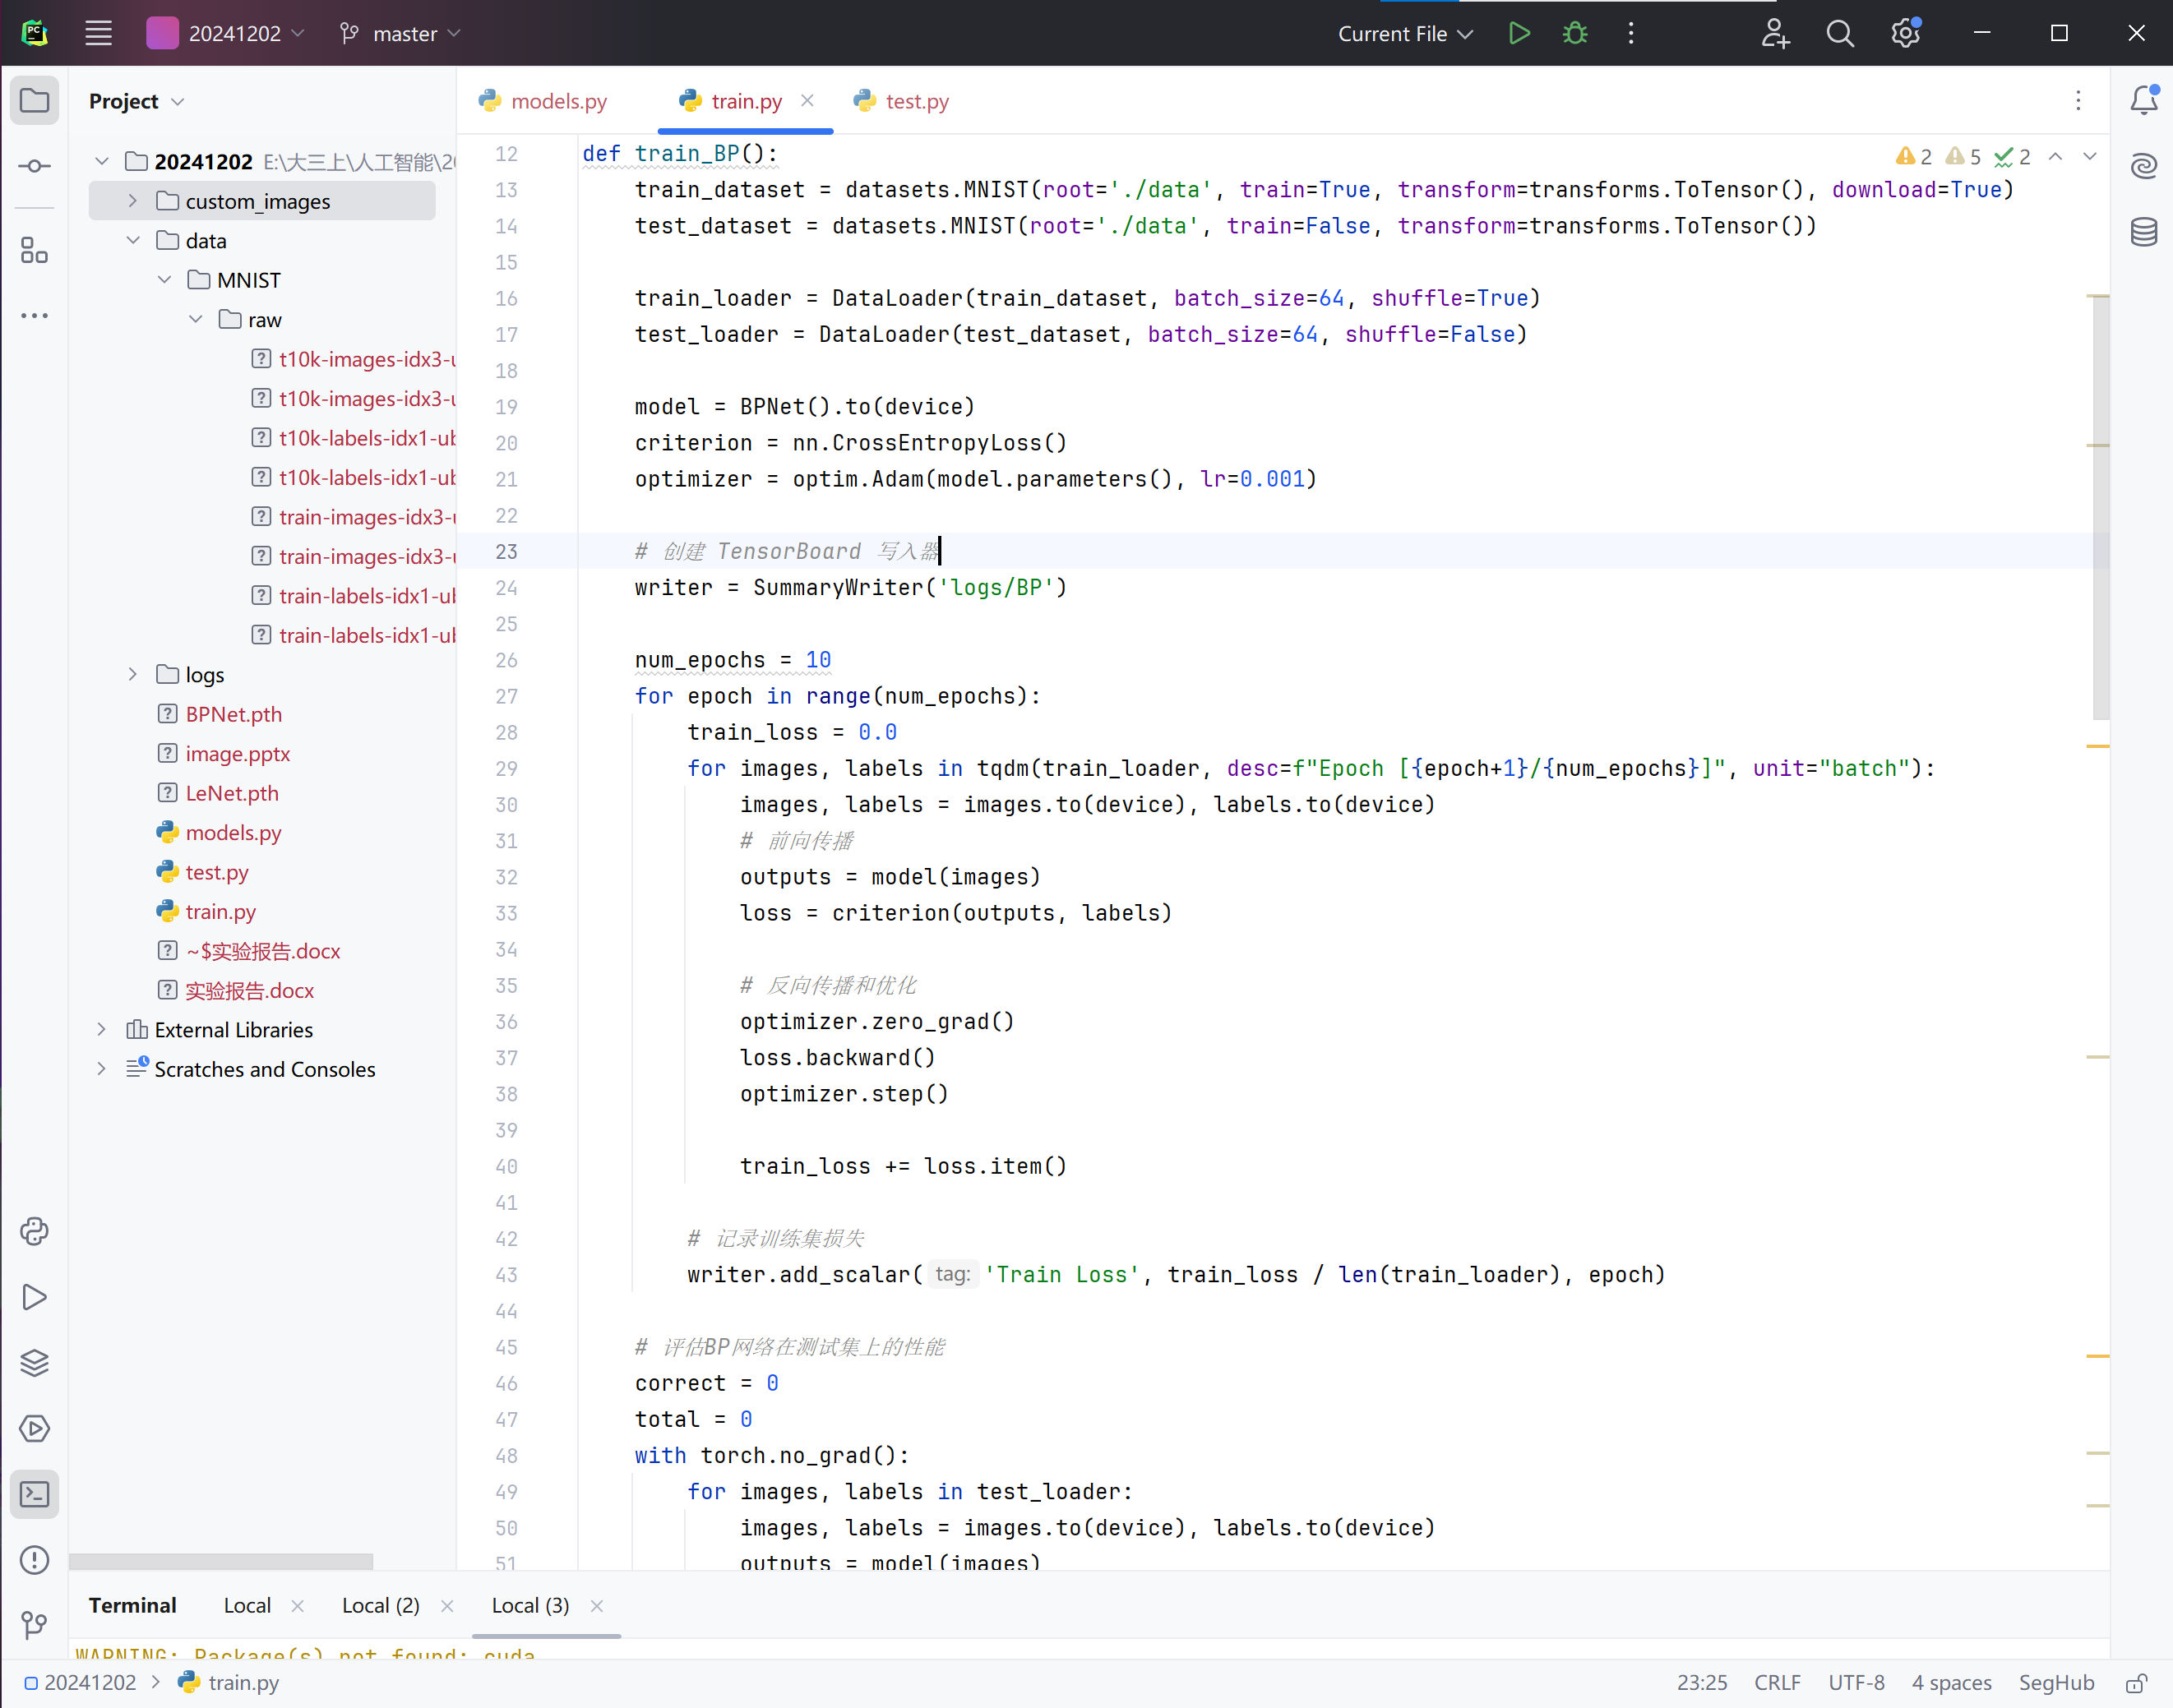

**2. LeNet卷积神经网络**

LeNet是一种经典的卷积神经网络（CNN），最早由Yann LeCun等人提出，适用于图像分类任务。LeNet网络结构包含多个卷积层、池化层和全连接层，能够有效提取图像中的局部特征。

* **第一卷积层**：6个输出通道（卷积核大小5×5）
* **第二卷积层**：16个输出通道（卷积核大小5×5）
* **池化层**：每个卷积层后都有一个最大池化层（2×2），用于下采样
* **全连接层**：3个全连接层，用于分类
* **优化器**：Adam优化器，学习率为0.001
* **损失函数**：交叉熵损失函数
* **训练轮数（Epochs）**：10轮

**LeNet训练过程**

LeNet网络的训练过程与BP神经网络类似，使用了Adam优化器和交叉熵损失函数。卷积层能够有效提取图像中的空间特征，并通过池化层减少计算量。相较于BP神经网络，卷积神经网络（CNN）能够更好地处理图像中的空间结构信息，因此通常能够取得更好的分类性能。

**数据预处理**

在训练过程中，所有图像都经过以下预处理步骤：

* **灰度化**：将图像转换为灰度图像，以简化问题，减少计算量。
* **归一化**：对每个像素进行归一化，使得图像的像素值在0到1之间。归一化后，模型的训练效果通常会更好。

**五、实验结果**

**BP神经网络**

* **测试集上的分类准确率**：97.87%
* **训练耗时**：约1分钟
* **EPOCH：**10

**LeNet卷积神经网络**

* **测试集上的分类准确率**：98.9%
* **训练耗时**：约2分钟
* **EPOCH：**10

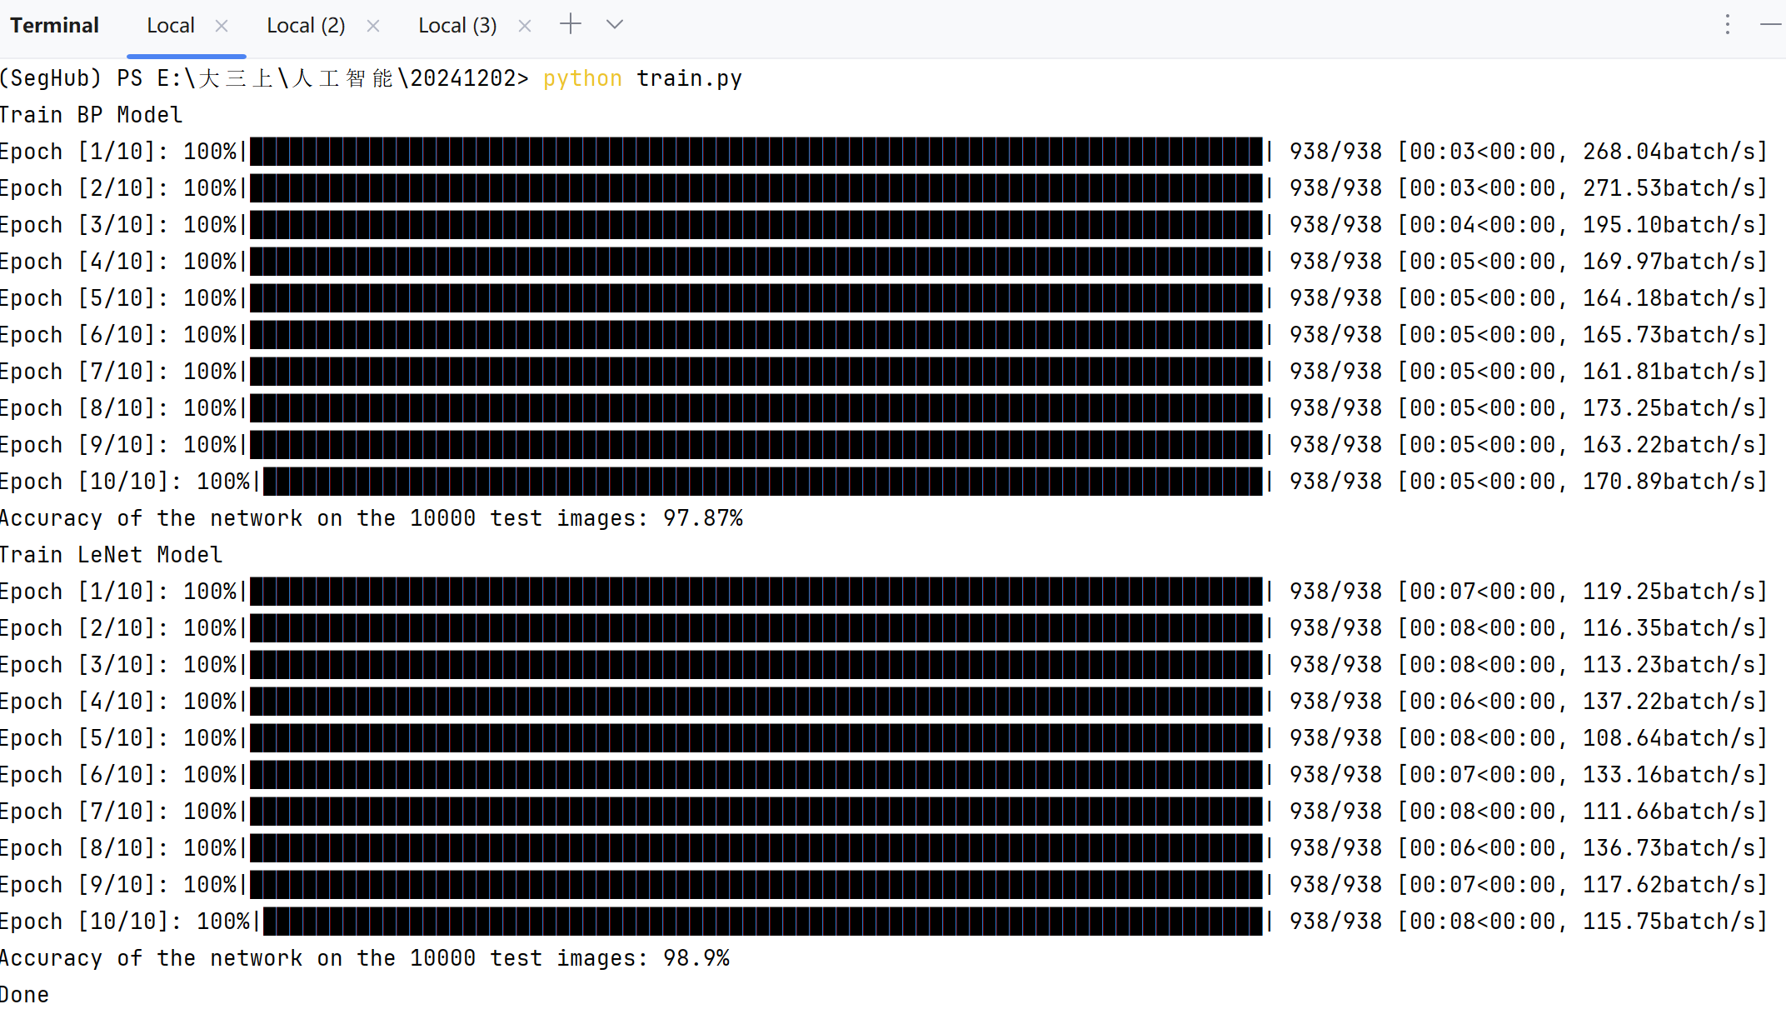

**结果分析**

从实验结果可以看出，LeNet卷积神经网络的分类准确率明显高于BP神经网络。BP神经网络的准确率为97.87%，而LeNet的准确率为98.9%，这表明卷积神经网络在图像分类任务中具有更强的特征提取能力。

训练时间方面，LeNet的训练时间略长于BP神经网络，主要原因是LeNet具有更多的卷积层和池化层，这些层需要更多的计算量。不过，由于LeNet能够提取更加丰富的特征，最终的分类效果要优于BP神经网络。

通过TensorBoard的可视化，我们观察到：

* **BP网络**在前几个epoch中，损失值下降较快，但随着训练的进行，损失值下降的速度逐渐减缓，表明模型的收敛速度较慢。
* **LeNet网络**的损失值在训练过程中持续下降，且在训练的后期仍能够继续提升，表明LeNet模型具有更强的泛化能力和较好的训练效果。

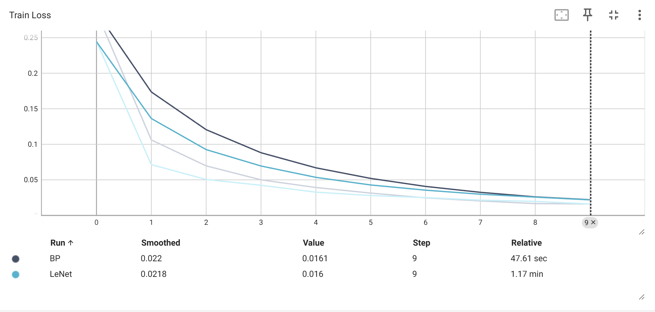

**六、自制数据推理**

**数据**

手写0-9的图片至于custom_images文件夹下

**测试代码**

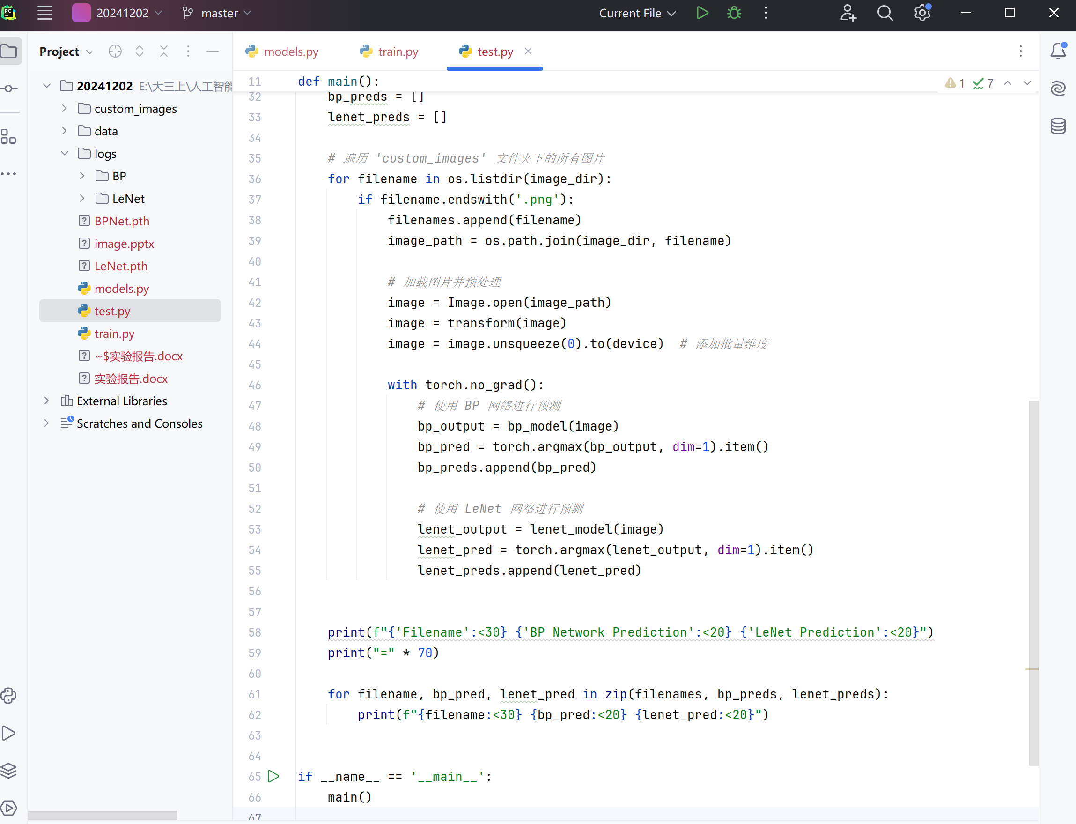

**测试结果**

从测试结果可以得出，在自制图片上LeNet准确性远高于BP网络。BP准确率20%，LeNet准确率80%。

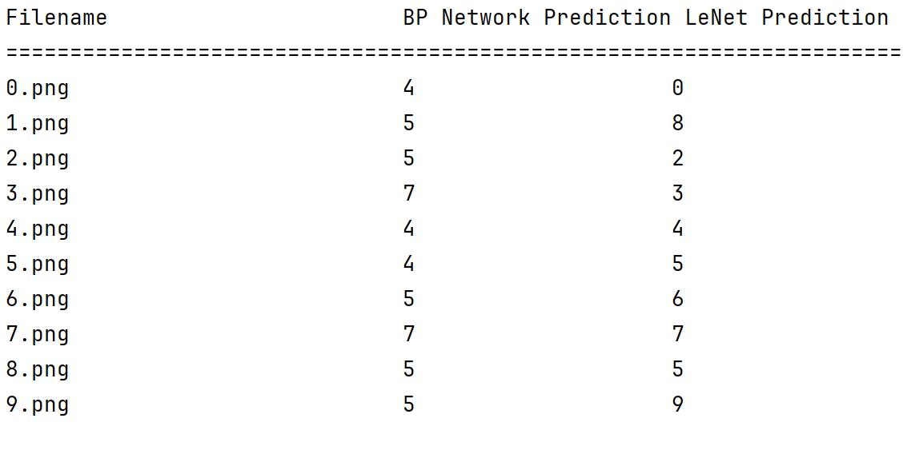

**七、结论**

本实验利用BP神经网络和LeNet卷积神经网络在MNIST数据集上进行了手写数字识别任务的训练和评估。实验结果表明：

* **LeNet卷积神经网络在手写数字识别任务中的表现优于BP神经网络**，具有更高的分类准确率，表明卷积神经网络在图像分类任务中能更有效地提取特征。
* **训练效率**方面，虽然LeNet的训练时间略长于BP网络，但其分类性能的提升值得这额外的计算时间。
* 通过TensorBoard可视化训练过程，能够更直观地观察模型的收敛情况和训练效果。